1. 강의내용

[기존 앱 분석]

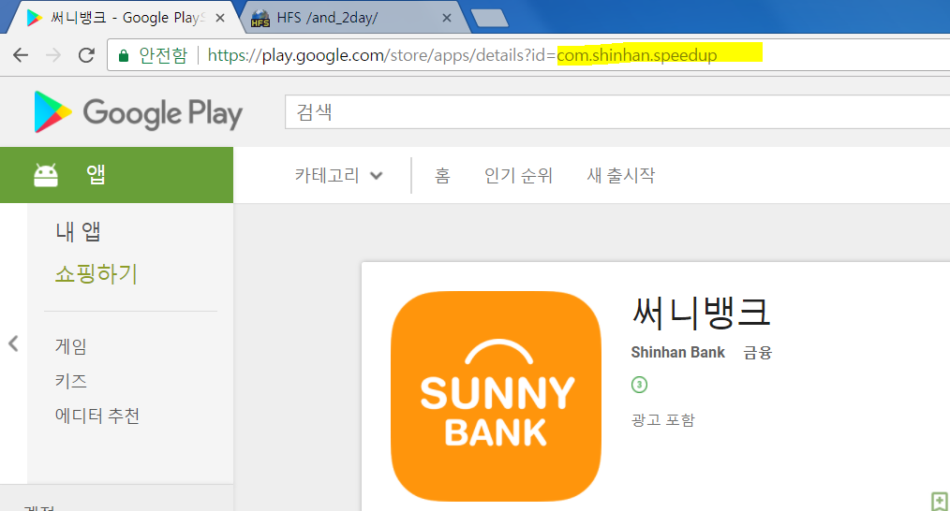

-노란부분이 패키지명임

-단말에서 artro로 앱 백업을 해도 apk파일 획득가능

-앱을 압축해제한 후 assets 디렉토리를 먼저 찾아본다.

[Firebase]

프로젝트 만들기 진행 설정 시 google-services.json 파일은 프로젝트 설정 완료 후 프로젝트 설정에 가서 받는다

Handler

FCM(Firebase Cliendt Message)

1) token

-변경될 수 있으므로 변경되면 서버에 갱신해줘야함.

- 푸시를 받는 유저의 고유 ID

c0pgPqqS848:APA91bE1Z7R7kpXRxOiHFqLv-2DCn3jl6_in9lkfNtJ29mVjNUZ0zYEAREF718g5-CHdGFCZvTVcg3kYIgOnguKcTeX9mJvzKIHkVzxNGZZzWPGJF6R9aj7E4yIQ02yCWSS7OppMpd3D

2) 서버키: 푸시를 발송하는 쪽에 필요한 키

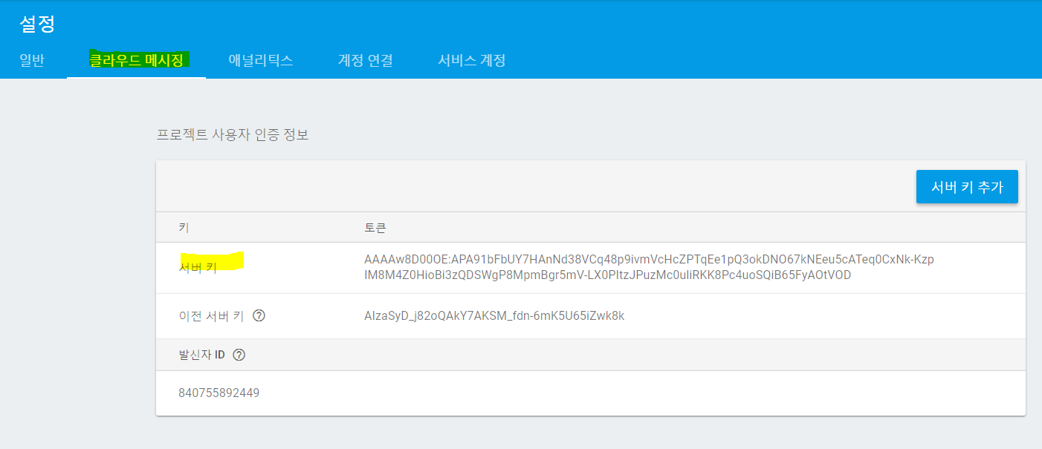

AAAAw8D00OE:APA91bFbUY7HAnNd38VCq48p9ivmVcHcZPTqEe1pQ3okDNO67kNEeu5cATeq0CxNk-KzpIM8M4Z0HioBi3zQDSWgP8MpmBgr5mV-LX0PItzJPuzMc0uliRKK8Pc4uoSQiB65FyAOtVOD

postman (크롬 확장) -> FCM으로 데이터 전송해서 푸시가 정상동작하는지 확인

*FCM푸시서버: https://fcm.googleapis.com/fcm/send

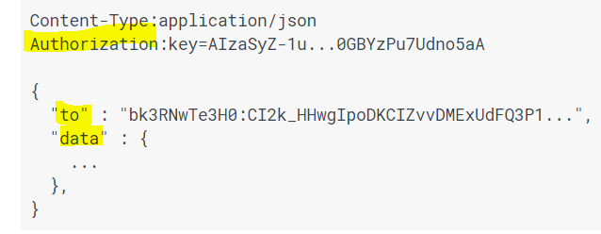

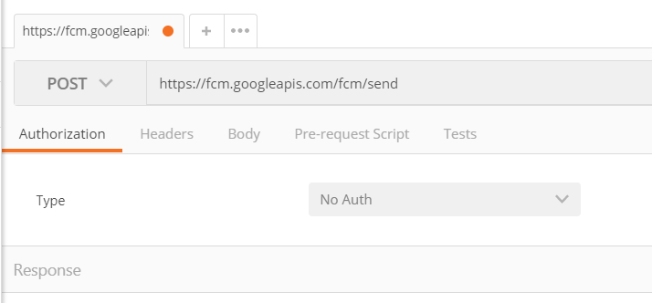

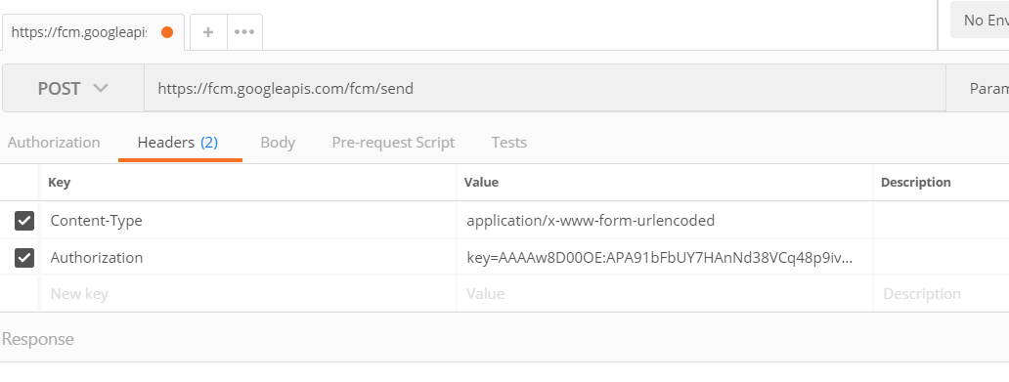

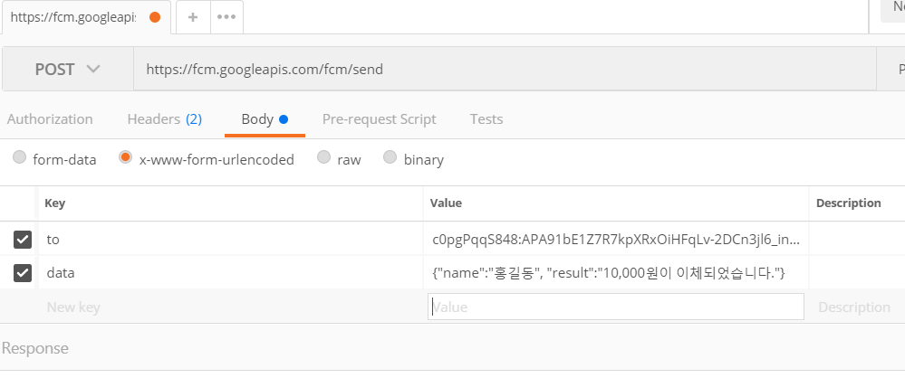

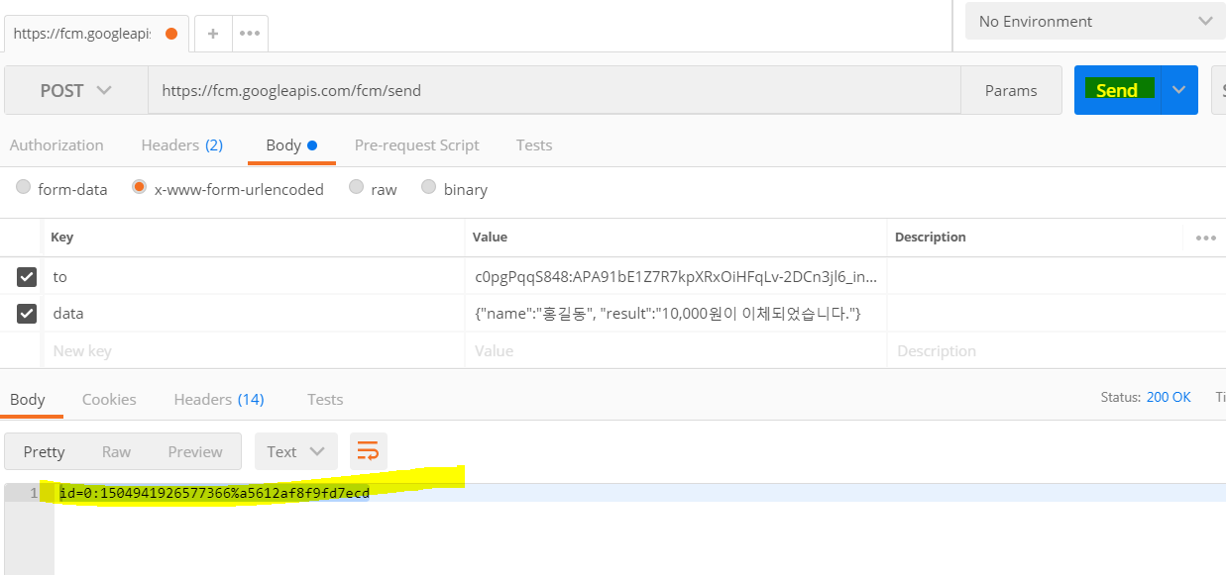

2. 기타내용

mobizen – 모바일 화면 연동가능